Od jakich źródeł ciepła zależy ogrzewanie w domu pasywnym?
W naszym artykule podpowiadamy od jakich źródeł ciepła zależy ogrzewanie w domu pasywnym. Zachęcamy do lektury, jeśli ta kwestia Cie interesuje.

Jak działa ogrzewanie w domu pasywnym?
Jeżeli interesujemy się budowlami wykorzystującymi nowoczesne technologie energooszczędne z pewnością natrafiliśmy podczas researchu, bądź też zbieranie informacji dotyczących budowli Eko na termin domów pasywnych. Warto wspomnieć, iż każdy dom pasywny jest energooszczędny, niemniej jednak nie każdy energooszczędny dom można nazwać domem pasywnym. Jakie ogrzewanie w domu pasywnym jest stosowane w tego typu budowlach?

Dom pasywny i jego eko charakter

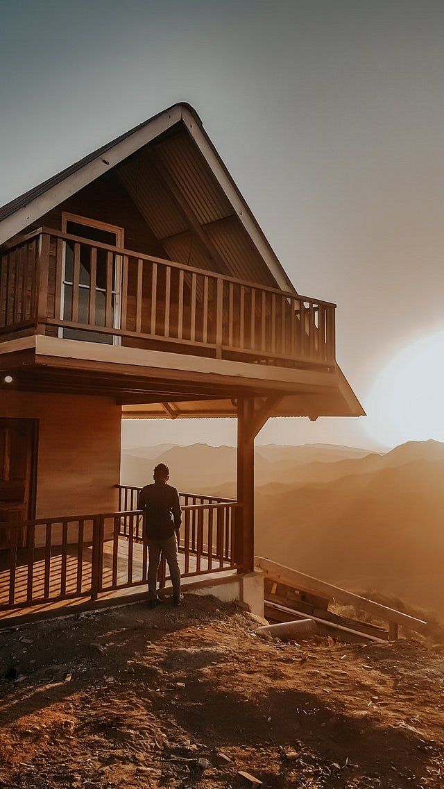
Zastosowanie jakich rozwiązań ma wpływ na eko charakter domów pasywnych? Z pewnością będzie to odpowiednia bryła budynku, preferowana jest prosta i zwarta bryła, na bazie prostokąta, bez zbędnych elementów, jak wykusze, balkony, wielopołaciowe dachy. Stosowane są duże przeszklenia od strony południowej, co daje maksymalną absorbcję energii słonecznej. Szalenie ważne jest również szczelność budynku. Co jeszcze jest wazne? Ogrzewanie w domu pasywnym.

Ogrzewanie w domu pasywnym
Trzeba wiedzieć, iż ogrzewanie w domu pasywnym konstruowane jest w oparciu o energię cieplną, która pozyskiwana jest z następujących źródeł :ciepła emitowanego z urządzeń elektrycznych, promieni słonecznych, energii tworzącej się w trakcie prac domowych takich jak sprzątanie czy też gotowania a także z naturalnego ciepła, które wytwarzana jest przez domowników

